**注**：首先感谢您的审阅！为了使您的审阅修改意见以最高的效率为我方工作人员所理解，并使我方能尽快做出修改，请您在审阅修改过程中，使用以下方法：

1. 通过 **电话：0591-83270420** 直接告知；
2. 在打印文稿或传真文稿中用**笔**标出修改意见；
3. 在电子文档中用**颜色**文字写出修改部分

切勿另行附纸改写或另行文档改写！ 谢谢合作！

请补充以下信息！

|  |  |  |
| --- | --- | --- |
| 申  请  类  型 | 发明 | **发明** |
| 实用新型 |
| 外观 |
| 发明名称 | | 一种数据中心中基于时限敏感和往返时延的拥塞控制方法 |
| 申 请 人 | 名称或姓名 | **福州大学** |
| **统一社会信用代码**（或组织机构代码或身份证号码） |  |
| 地址 | **福建省福州市闽侯大学城学园路2号福州大学** |
| 邮编 | **350108** |
| 第一发明人姓名 | | **张栋** |
| 第一发明人身份证号码 | | **35010219811024321X** |
| 其它发明人姓名 | | **刘宇欣、余春艳、张为凡、彭建云** |
| 联系人 | | **刘宇欣** |
| 联系人电话 | | **15306903536、18650058766** |
| 联系人Email | | [**562613629@qq.com**](mailto:562613629@qq.com)**、easteast@gmail.com** |

━━━━━━━━━━━━━━━━━━━━━━━━━━━━━━━

**说明书摘要**

本发明涉及一种数据中心中基于时限敏感和往返时延的拥塞控制方法，在主机端，根据往返时延RTT，计算期望速率和实际速率，根据它们的差值计算网络中的拥塞程度，根据流的时效性需求及往返时延，赋予其不同的优先级，并根据流的优先级和网络的拥塞程度调整拥塞窗口。本发明对现有的TCP协议改动小，不需要ECN的支持，对现有的数据中心普遍适用，且拥塞控制效果良好。

━━━━━━━━━━━━━━━━━━━━━━━━━━━━━━━

**摘要附图**

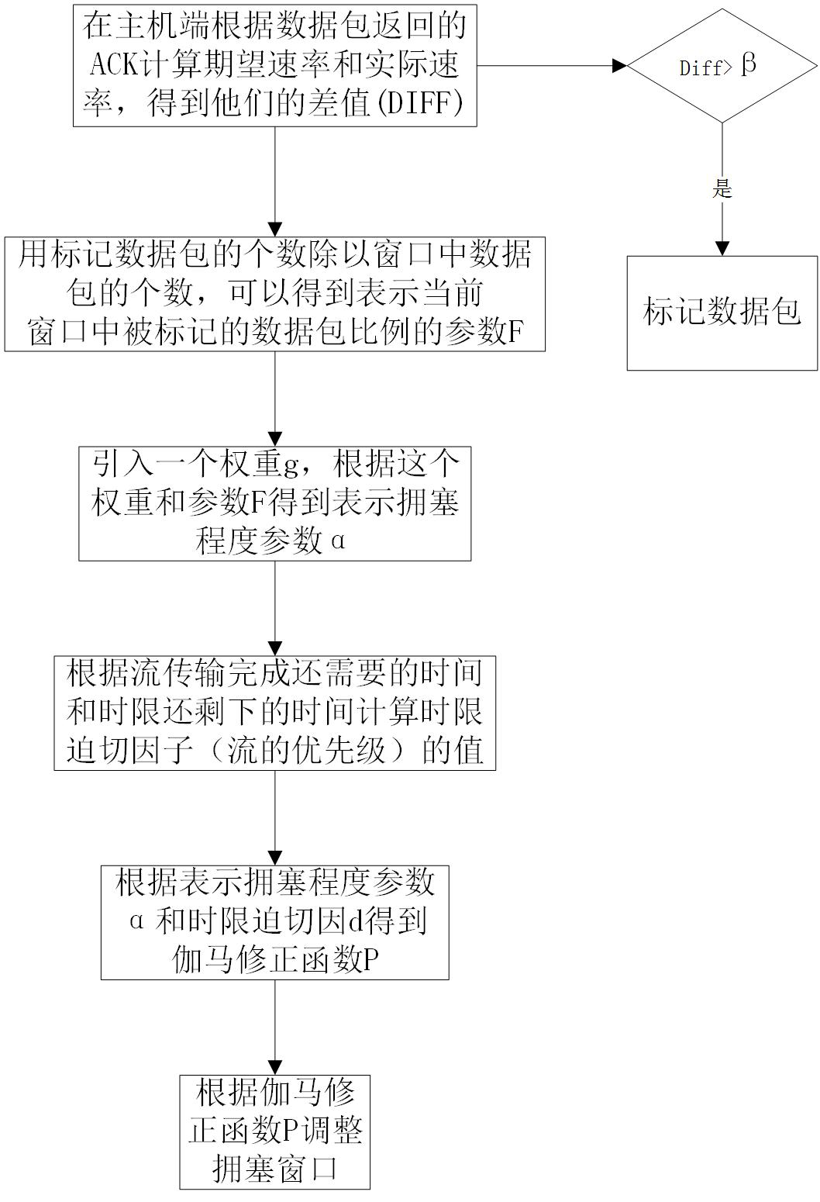

━━━━━━━━━━━━━━━━━━━━━━━━━━━━━━━

**权利要求书**

1. 一种数据中心中基于时限敏感和往返时延的拥塞控制方法，其特征在于：在主机端，根据往返时延RTT，计算期望速率和实际速率，根据它们的差值计算网络中的拥塞程度，根据流的时效性需求及往返时延，赋予其不同的优先级，并根据流的优先级和网络的拥塞程度调整拥塞窗口；具体包括以下步骤;

步骤S1：在主机端，根据从数据包开始发送到当前时间、数据包返回的ACK中往返时延集合，计算期望速率和实际速率，若期望速率和实际速率的差值大于，则将此数据包标记；

步骤S2：用标记数据包的个数除以窗口中数据包的个数，得到表示当前窗口中被标记的数据包比例的参数；

步骤S3：引入一个权重，其中，所述权重是新采样的比例相对于上一次采样的比例的权重，根据这个权重和参数得到表示拥塞程度的参数；其中，接近0表明拥塞程度较低，而接近1表明拥塞程度较高；

步骤S4：根据流传输完成还需要的时间和时限还剩下的时间计算时限迫切因子的值；所述时限迫切因子表示流的优先级；

步骤S5：根据表示拥塞程度的参数和时限迫切因子得到伽马修正函数；

步骤S6：根据伽马修正函数和流已传输的大小调整拥塞窗口。

1. 根据权利要求1所述的一种数据中心中基于时限敏感和往返时延的拥塞控制方法，其特征在于：在所述步骤S1中，所述往返时延集合为：

；

其中，为从数据包开始发送到当前时间数据包返回的ACK中往返时延集合，其中为第一个，为当前时刻的往返时延；

所述期望速率的计算采用下式：

；

所述实际速率的计算采用下式：

；

所述期望速率与所述实际速率的差值的计算采用下式：

；

其中，为当前窗口大小，为从数据包开始发送到当前时间观察到的最小往返时延，即往返时延集合中最小的往返时延，为当前往返时延，即；其中所述的值取为3。

1. 根据权利要求1所述的一种数据中心中基于时限敏感和往返时延的拥塞控制方法，其特征在于：步骤S2中所述的计算采用下式：

；

所述参数的计算采用下式：

；

式中，表示的是被标记数据包的个数，当数据包被标记，即，，否则不变；表示的是当前窗口中数据包的个数，的值取为3。

1. 根据权利要求1所述的一种数据中心中基于时限敏感和往返时延的拥塞控制方法，其特征在于：步骤S3中所述表示拥塞程度的参数的计算采用下式：

。

1. 根据权利要求1所述的一种数据中心中基于时限敏感和往返时延的拥塞控制方法，其特征在于：在步骤S4中的计算包括：

，

；

由上面两式得到：

；

其中，为流剩余大小，为流已传输大小，为到目前为止的总和，即。

1. 根据权利要求1所述的一种数据中心中基于时限敏感和往返时延的拥塞控制方法，其特征在于：步骤S5中所述伽马修正函数的计算采用下式;

。

1. 根据权利要求1所述的一种数据中心中基于时限敏感和往返时延的拥塞控制方法，其特征在于：步骤S6中所述根据伽马修正函数和流已传输的大小调整拥塞窗口，其调整方法依据下式：

。

━━━━━━━━━━━━━━━━━━━━━━━━━━━━━━━

**说明书**

**一种数据中心中基于时限敏感和往返时延的拥塞控制方法**

**技术领域**

本发明涉及数据中心网络领域，特别是一种数据中心中基于时限敏感和往返时延的拥塞控制方法。

**背景技术**

近年来，随着互联网和云计算的快速发展，数据中心已经成为许多在线服务的关键基础设施，如Web搜索、在线零售、广告／推荐系统以及社交网络等。这些服务通常是软实时性的交互式应用，有严格的时限(deadline)约束，错过时限会导致用户访问和运营收入明显减少。然而，由于这些服务采用的划分一聚合(partition—aggregate)设计模式以及目前数据中心普遍采用的公平共享(fair sharing)的传输层协议，目前仍然有很大一部分(7％～25％)流错过时限。针对这一问题，最近的研究工作分别提出了针对数据中心网络的拥塞控制算法和流调度算法，以及在网络中引入时限感知(deadline—aware)来减小网络延迟，满足流的时限约束。

现有的D2TCP算法是在在DCTCP算法中引入了时限感知，根据网络拥塞程度和流的时限来调节拥塞窗口。但是，但是D2TCP必须要在支持ECN的数据中心才能部署，而实际情况是只有60%的网络支持ECN，而支持ECN的数据中心也需要更新发送端和接受端。因为超过500,000个数据中心建设在2011年前，而大部分基于ECN的TCP方案提出于2011-2013年。我们发现，在传统TCP协议中Vegas用往返时延（RTT）预测网络拥塞程度，因此，我们提出一种基于时限敏感和往返时延的数据中心拥塞控制方法。

**发明内容**

有鉴于此，本发明的目的是提出一种数据中心中基于时限敏感和往返时延的拥塞控制方法，能有效控制拥塞，方便部署。

本发明采用以下方案实现：一种数据中心中基于时限敏感和往返时延的拥塞控制方法，在主机端，根据往返时延RTT，计算期望速率和实际速率，根据它们的差值计算网络中的拥塞程度，根据流的时效性需求及往返时延，赋予其不同的优先级，并根据流的优先级和网络的拥塞程度调整拥塞窗口；具体包括以下步骤;

步骤S1：在主机端，根据从数据包开始发送到当前时间、数据包返回的ACK中往返时延集合，计算期望速率和实际速率，若期望速率和实际速率的差值大于，则将此数据包标记；

步骤S2：用标记数据包的个数除以窗口中数据包的个数，得到表示当前窗口中被标记的数据包比例的参数；

步骤S3：引入一个权重，其中，所述权重是新采样的比例相对于上一次采样的比例的权重，根据这个权重和参数得到表示拥塞程度的参数；其中，接近0表明拥塞程度较低，而接近1表明拥塞程度较高；

步骤S4：根据流传输完成还需要的时间和时限还剩下的时间计算时限迫切因子的值；所述时限迫切因子表示流的优先级；

步骤S5：根据表示拥塞程度的参数和时限迫切因子得到伽马修正函数；

步骤S6：根据伽马修正函数和流已传输的大小调整拥塞窗口。

进一步地，在所述步骤S1中，所述往返时延集合为：

；

其中，为从数据包开始发送到当前时间数据包返回的ACK中往返时延集合，其中为第一个，为当前时刻的往返时延；

所述期望速率的计算采用下式：

；

所述实际速率的计算采用下式：

；

所述期望速率与所述实际速率的差值的计算采用下式：

；

其中，为当前窗口大小，为从数据包开始发送到当前时间观察到的最小往返时延，即往返时延集合中最小的往返时延，为当前往返时延，即；其中所述的值取为3。

进一步地，步骤S2中所述的计算采用下式：

；

所述参数的计算采用下式：

；

式中，表示的是被标记数据包的个数，当数据包被标记，即，，否则不变；表示的是当前窗口中数据包的个数，的值取为3。

进一步地，步骤S3中所述表示拥塞程度的参数的计算采用下式：

。

进一步地，在步骤S4中的计算包括：

，

；

由上面两式得到：

；

其中，为流剩余大小，为流已传输大小，为到目前为止的总和，即。

进一步地，步骤S5中所述伽马修正函数的计算采用下式;

。

进一步地，步骤S6中所述根据伽马修正函数和流已传输的大小调整拥塞窗口，其调整方法依据下式：

。

与现有技术相比，本发明有以下有益效果：本发明提出了一种基于时限敏感和往返时延的数据中心拥塞控制方法，本发明的对现有的TCP协议改动小，不需要ECN的支持，对现有的数据中心普遍适用，且拥塞控制效果良好。

**附图说明**

图1为本发明的原理流程示意图。

**具体实施方式**

下面结合附图及实施例对本发明做进一步说明。

如图1所示，本实施例提供了一种数据中心中基于时限敏感和往返时延的拥塞控制方法，在主机端，根据往返时延RTT，计算期望速率和实际速率，根据它们的差值计算网络中的拥塞程度，根据流的时效性需求及往返时延，赋予其不同的优先级，并根据流的优先级和网络的拥塞程度调整拥塞窗口；具体包括以下步骤;

步骤S1：在主机端，根据从数据包开始发送到当前时间、数据包返回的ACK中往返时延集合，计算期望速率和实际速率，若期望速率和实际速率的差值大于，则将此数据包标记；

步骤S2：用标记数据包的个数除以窗口中数据包的个数，得到表示当前窗口中被标记的数据包比例的参数；

步骤S3：引入一个权重，其中，所述权重是新采样的比例相对于上一次采样的比例的权重，根据这个权重和参数得到表示拥塞程度的参数；其中，接近0表明拥塞程度较低，而接近1表明拥塞程度较高；

步骤S4：根据流传输完成还需要的时间和时限还剩下的时间计算时限迫切因子的值；所述时限迫切因子表示流的优先级；

步骤S5：根据表示拥塞程度的参数和时限迫切因子得到伽马修正函数；

步骤S6：根据伽马修正函数和流已传输的大小调整拥塞窗口。

在本实施例中，在所述步骤S1中，所述往返时延集合为：

；

其中，为从数据包开始发送到当前时间数据包返回的ACK中往返时延集合，其中为第一个，为当前时刻的往返时延；

所述期望速率的计算采用下式：

；

所述实际速率的计算采用下式：

；

所述期望速率与所述实际速率的差值的计算采用下式：

；

其中，为当前窗口大小，为从数据包开始发送到当前时间观察到的最小往返时延，即往返时延集合中最小的往返时延，为当前往返时延，即；其中所述的值取为3。

在本实施例中，步骤S2中所述的计算采用下式：

；

所述参数的计算采用下式：

；

式中，表示的是被标记数据包的个数，当数据包被标记，即，，否则不变；表示的是当前窗口中数据包的个数，的值取为3。

在本实施例中，步骤S3中所述表示拥塞程度的参数的计算采用下式：

。

在本实施例中，在步骤S4中的计算包括：

，

；

由上面两式得到：

；

其中，为流剩余大小，为流已传输大小，为到目前为止的总和，即。

特别的，D2TCP中是由流剩余大小除以3/4W得到的，3/4W这个值是在时限不可知情况下的平均窗口，但是，本发明认为Tc作为计算时限迫切因子的参数，是在时限不可知情况下计算出来是不合理的，特别是3/4W这个平均窗口，因为实际传输过程中是时限可知的，拥塞窗口也不是单纯的逐个递增的。

在本实施例中，步骤S5中所述伽马修正函数的计算采用下式;

。

在本实施例中，步骤S6中所述根据伽马修正函数和流已传输的大小调整拥塞窗口，其调整方法依据下式：

。

以上所述仅为本发明的较佳实施例，凡依本发明申请专利范围所做的均等变化与修饰，皆应属本发明的涵盖范围。

**说明书附图**



图1